СМЕТА ДОХОДОВ И РАСХОДОВ ПО ПРИНОСЯЩЕЙ ДОХОД ДЕЯТЕЛЬНОСТИ

Смета доходов и расходов по приносящей доход деятельности (далее – Смета доходов и расходов) - документ, составляемый получателем средств бюджета на текущий финансовый год, утверждаемый в порядке, установленном главным распорядителем средств и определяющий объемы поступлений внебюджетных средств с указанием источников образования и направлений использования этих средств по коду главного распорядителя средств федерального бюджета и коду классификации операций сектора государственного управления (код экономической классификации расходов).
Для проведения операций на лицевом счете по учету внебюджетных средств получатель средств бюджета представляет в орган Федерального казначейства Смету доходов и расходов на текущий финансовый год на бумажном носителе и информацию о смете доходов и расходов в электронном виде.
Утвержденная Смета доходов и расходов в течение финансового года может уточняться в порядке, установленном главным распорядителем средств, и представляться получателем средств бюджета в орган Федерального казначейства на бумажном носителе с одновременным представлением в электронном виде информации об изменениях к смете доходов и расходов.
Формы Информации о Смете доходов и расходов и ее изменении определены приложениями № 10 и 11 к Инструкции о порядке открытия и ведения территориальными органами федерального казначейства лицевых счетов для учета операций со средствами, полученными получателями средств федерального бюджета от приносящей доход деятельности (Приказ Министерства финансов РФ от 21 июня 2001 г. № 46 в редакции приказа Министерства финансов РФ от 12 ноября 2007 г. № 106).

В программе Турбо Бухгалтер операции формированию первоначальной Сметы доходов и расходов и ее изменениях , а также выгрузка Информации в электронном виде у получателя бюджетных средств (ПБС) отражаются в журнале-картотеке «Смета доходов и расходов по внебюджетной деятельности». Указанный электронный бланк заполняется на основании планируемых поступлений (доходов) и выбытий (расходов) средств от деятельности приносящей доход в разрезе необходимой пользователю аналитики (ВД, ПГРР). Сведения о планируемых доходах в автоматическом режиме также будут отражены при формировании Отчета об исполнении сметы доходов и расходов по приносящей доход деятельности (ф.137).

Формирование бланка
«Смета доходов и расходов по внебюджетной деятельности»

Задача
I. Войсковой части 19175 необходимо сформировать Смету доходов и расходов по приносящей доход деятельности на 2008 год и представить к 15 января в органы Федерального казначейства Информацию о Смете в электронном виде. В текущем году планируется:
- Получить доходов:
- от продажи товаров по коду 187.3.02.02010.01.0000.440 (ПГР.5) – 500 000 руб.;
- от продажи услуг по коду 187.3.02.01010.01.0000.130 (ПГР.5) – 1 000 000 руб.;
- от прочих безвозмездных поступлений по коду 187.3.03.02010.01.0000.180(ПГР.10) – 100 000 руб.

- Произвести расходов:
- на выплату заработной платы по коду 187.0000.0000000.000.211 – 100 000 руб.;
- перечислить во внебюджетные фонды 187.0000.0000000.000.213 – 30 000 руб.;
- за услуги по содержанию имущества 187.0000.0000000.000.225 – 100 000 руб.;
- закупить основные средства 187.0000.0000000.000.310 – 1 000 000 руб.;
- закупить материальные запасы 187.0000.0000000.000.340 – 370 000 руб.
Остаток средств на 1 января 2007 года – 10 000 руб.
II. В связи с увеличением на 50 000 руб. плановых показателей поступления прочих доходов сформировать изменения Сметы и представить к 10 апреля в органы Федерального казначейства Информацию об изменениях к Смете в электронном виде.
Действия

- ФОРМИРОВАНИЕ БЛАНКА «СМЕТЫ ДОХОДОВ И РАСХОДОВ»

1. Откройте бланк «Смета доходов и расходов».
Для этого в Центре управления нажмите (щелкнув левой кнопкой мыши) кнопку Санкционирование расходов.
На открывшейся странице нажмите кнопку Смета доходов и расходов внебюдж.
Откроется картотека «Смета доходов и расходов».

- Для вызова нового бланка выполните команду Вставить запись на переменной части инструментальной панели.
Откроется бланк «Смета доходов и расходов» (см. рис. 1).

ВНИМАНИЕ! Бланк Сметы доходов и расходов имеет два режима заполнения. Режим «Смета» - для ввода и выгрузки информации первоначальных плановых показателей о поступлении и выбытии средств, полученных от деятельности, приносящей доход. Режим «Изменения к Смете» - для уточнения (корректировки) плановых показателей Сметы и выгрузки этой Информации в органы Федерального казначейства.

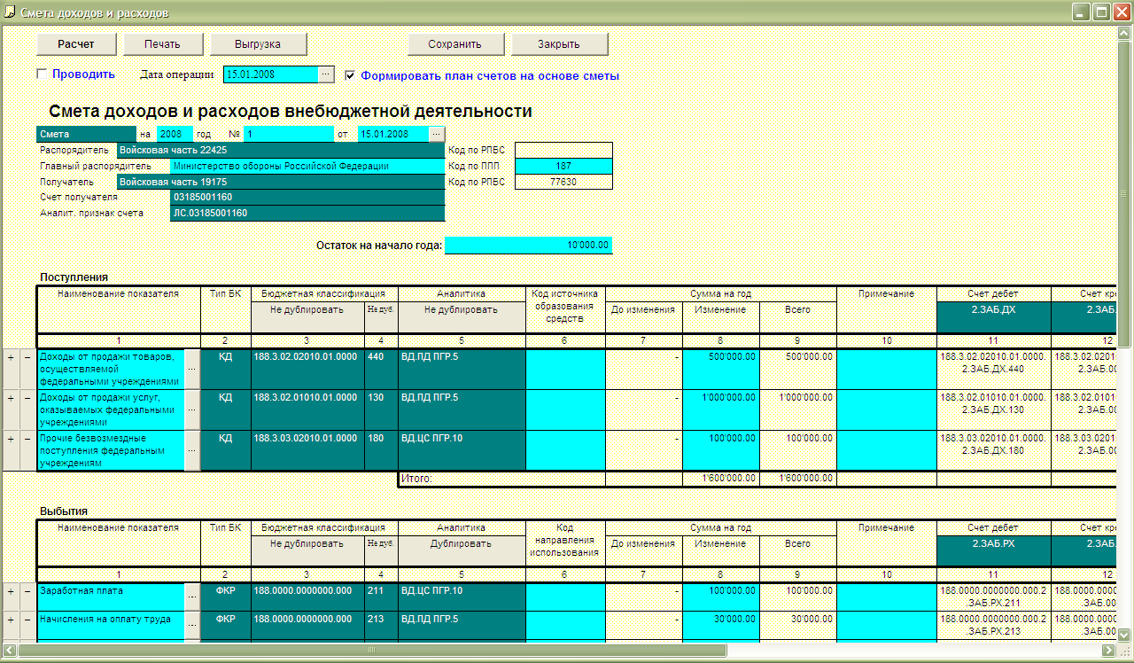

Рис. 1 Бланк Сметы доходов и расходов по внебюджетной деятельности.

- Заполните или отредактируйте при необходимости следующие поля шапки бланка:
- Дата операции – поле заполняется вводом с клавиатуры или с помощью встроенного календаря, открывающегося при нажатии на кнопку .- 15 января 2008 г.;
- Смета/Изменения к смете – выберите двойным щелчком мыши режим заполнения бланка. Поскольку Смета заполняется (выгружается в органы ОФК) впервые выбираем - Смета;
- на 2008 год № 1 от 15 января 2008 г.- введите год , на который составляется Смета, ее номер и дату составления. Эти показатели действуют в течение всего года и не изменяются при формировании Изменений к смете;
- Изменения к смете № __ от ______ 200_ г. – поле появляется, если выбран режим заполнения Изменения к смете. Указывается порядковый номер и дата корректировки показателей Сметы;
- Распорядитель – выбираем двойным щелчком мыши из картотеки контрагентов распорядителя средств бюджета - Войсковая часть 22425;
- Главный распорядитель – вводом с клавиатуры заполняем код главного распорядителя бюджетных средств по ППП – 187, его название - Министерство обороны Российской Федерации, заполнится автоматически;
- Получатель – выбираем двойным щелчком мыши из картотеки контрагентов воинскую часть, которая составляет смету - Войсковая часть 19175;
- Счет получателя – лицевой счет, открытый организации в ОФК для учета операций со средствами, полученными от приносящей доход деятельности. Выбирается двойным щелчком мыши из картотеки банковский счетов - 031850011660;
- Аналитический признак счета –аналитический признак лицевого счета – ЛС, соответствует лицевому счету, по которому совершаются операции по приносящей доход деятельности
- Остаток на начало года – сумма остатка средств на указанном лицевом счете, открытом в ОФК для учета внебюджетных средств. Вводится с клавиатуры 10000 руб.

- Заполните раздел «Поступления» Сметы:

ЗАМЕЧАНИЕ. Действующей Инструкцией отражение на счетах бюджетного учета планируемых поступлений (доходов) и выбытий (расходов) по приносящей доход деятельности не предусмотрено. В бланке Сметы применяются забалансовые счета 2.ЗАБ.ДХ – для учета поступлений, и 2.ЗАБ.РХ – для учета выбытий, которые сформированы в стандартной поставке по соответствующим кодам бюджетной классификации. При работе с бланком Сметы пользователь имеет возможность добавлять необходимые коды доходов и КОСГУ, по которым автоматически будут сформированы забалансовые счета.

- Выбор кода доходов осуществляется в графе 3 раздела «Поступления». Двойным щелчком мыши вызовите окно выбора кода (см. рис. 2). Выберите 187.3.02.02010.01.0000, а затем в гр.4 – экономическую этому коду доходов – 440. Наименование показателя Сметы (гр.1) заполнится автоматически «Доходы от продажи товаров, осуществляемой федеральными учреждениями».

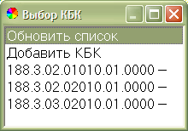

Рис. 2 Окно выбора КБК в разделе Поступления Сметы

ЗАМЕЧАНИЕ. В окнах выбора кода дохода и КОСГУ, предусмотрена возможность добавление отсутствующих в структуре учета кодов. Для добавления щелкнете мышью по команде «Добавить КБК (КОСГУ)» и заполните поля открывшейся таблицы путем выбора показателей из соответствующих справочников. После добавления рекомендуется выполнить команду «Обновить список» в окне выбора КБК (КОСГУ).

- В гр.5 двойным щелчком мыши выберите из справочников аналитику, характеризующую поступления по данному коду доходов, в нашем примере вид деятельности –ВД.ПД (Предпринимательская деятельность), пункт Генерального разрешения – ПГР.5
- Гр.6 «Код источника образования средств» заполняется в необходимых случаях по указанию ОФК, в который представляется Смета.
- В гр.7 укажите сумму планируемых поступлений по указанному коду доходов – 100 000 руб. Гр. 9 «Всего» рассчитывается автоматически.
- Гр. 10 «Примечание» заполняется пользователем при необходимости указать дополнительные сведения. «Примечание» при представлении Информации в электронном виде в ОФК не выгружается.
- В графах 11 и 12 автоматически отразится корреспонденция забалансовых счетов по учету поступлений по приносящей доход деятельности.
- Для внесения сведений по другим источникам поступлений (кодам доходов) добавьте строчку в раздел «Поступления» выполнив команду Вставить запись и повторите действия для каждого кода дохода, по которому планируются поступления.

ЗАМЕЧАНИЕ. В шапке разделов Сметы предусмотрена возможность выбора режима дублирования кодов бюджетной классификации, КОСГУ и аналитических признаков при добавлении строк. Для этого щелчком мыши измените показатель «Не дублировать» на «Дублировать».

- Заполните раздел «Выбытия» Сметы:

- Выбор кода ФКР осуществляется в графе 3 раздела «Выбытия». Двойным щелчком мыши вызовите окно выбора кода. Выберите 187.0000.0000000.000, а затем в гр.4 экономическую классификацию планируемых расходов – 211,. Наименование показателя Сметы (гр.1) заполнится автоматически «Заработная плата».
- В гр.5 двойным щелчком мыши выберите из справочников аналитику, характеризующую расходы по данной экономической классификации расходов, в нашем примере вид деятельности –ВД.ПД (Предпринимательская деятельность), пункт Генерального разрешения – ПГР.5
- Гр.6 «Код источника образования средств» заполняется в необходимых случаях по указанию ОФК, в который представляется Смета.
- В гр.7 укажите сумму планируемых выбытий по указанной экономической классификации расходов – 500 000 руб. Гр. 9 «Всего» рассчитывается автоматически.
- Гр. 10 «Примечание» заполняется пользователем при необходимости указать дополнительные сведения. «Примечание» при представлении Информации в электронном виде в ОФК не выгружается.
- В графах 11 и 12 автоматически отразится корреспонденция забалансовых счетов по учету выбытий по приносящей доход деятельности.
- Для внесения сведений по другим выбытиям (ЭКР) добавьте строчку в раздел «Выбытия» выполнив команду Вставить запись и повторите действия для каждого кода экономической классификации расхода, по которому планируются выбытия.
- После заполнения разделов Сметы нажмите кнопку «Расчет» - сформируются Итоги по классификации Поступлений и Выбытий.
- Для формирования проводок по введенной информации щелчком мыши по кнопке Дата операции выберите из календаря дату совершения операции (15 января 2008 г.) и, затем, установите флаг в поле Проводить, расположенном в верхней части Сметы. Если обязательные поля бланка не заполнены, то программа выдаст сообщения об этих полях. При наличии установленного флага Проводить, программа автоматически сохранит смету в картотеке и сформирует проводки, которые можно просмотреть нажав клавишу F12.

ЗАМЕЧАНИЕ. В шапке разделов Сметы предусмотрены кнопки Сохранить и Закрыть , которые соответственно сохраняют сделанные пользователем изменения и закрывает бланк сметы.

- Для выгрузки Информации о Смете в органы Федерального казначейства нажмите клавишу Выгрузка в верхней части Сметы. В открывшемся окне проводника выберите магнитный носитель (папку), на который будет произведениа выгрузка информации и в этом же окне нажмите кнопку Открыть. Программа автоматически сформирует файл выгрузки Информации в формате, установленном ОФК. Имя файлу выгрузки присваивается автоматически в соответствии с кодом, присвоенном бюджетной организации в реестре получателя бюджетных средств и порядковым номером выгрузки. При завершении формировании файла выгрузки программа проинформирует пользователя окном сообщения и предложит открыть сформированный файл для просмотра (см. рис. 3).

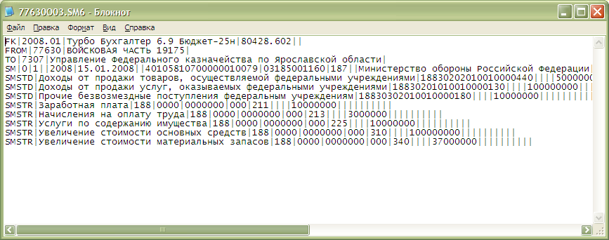
Рис. 3 Окно просмотра формата выгрузки Информации о Смете.

- Клавиша Печать предназначена для вывода бланка Сметы на бумажный носитель.

- ФОРМИРОВАНИЯ БЛАНКА «ИЗМЕНЕНИЯ К СМЕТЕ ДОХОДОВ И РАСХОДОВ»

1. Откройте новый бланк «Смета доходов и расходов».
Для этого в Центре управления нажмите (щелкнув левой кнопкой мыши) кнопку Санкционирование расходов.
На открывшейся странице нажмите кнопку Смета доходов и расходов внебюдж.
Откроется картотека «Смета доходов и расходов».
- Для удобства ввода информации, а также с целью избежание ошибок при формирования бланка Изменения к Смете доходов и расходов рекомендуется сделать дубликат первоначальной Сметы. Для этого на панели инструментов нажмите кнопку Дублировать .
Откроется дубликат первоначальной «Сметы доходов и расходов»

- Отредактируйте в дубликате первоначальной Сметы при необходимости следующие поля шапки бланка (см. рис. 4).:
- Дата операции – Дата внесения изменений в смету, поле заполняется вводом с клавиатуры или с помощью встроенного календаря, открывающегося при нажатии на кнопку .- 10 апреля 2008 г.;
- Смета/Изменения к смете – выберите двойным щелчком мыши режим заполнения бланка. Поскольку заполняются изменения к Смете выбираем – Изменения к Смета;
- на 2008 год № 1 от 15 января 2008 г.- Эти показатели действуют в течение всего года и не изменяются при формировании Изменений к смете;
- Изменения к смете № 1 от 10 апреля 2008 г. – поле появляется, если выбран режим заполнения Изменения к смете. Указывается порядковый номер и дата корректировки показателей Сметы;
- Распорядитель – оставляем без изменений - Войсковая часть 22425;
- Главный распорядитель – оставляем без изменений код главного распорядителя бюджетных средств по ППП – 187, его название - Министерство обороны Российской Федерации, заполнится автоматически;
- Получатель – оставляем без изменений - Войсковая часть 19175;
- Счет получателя – оставляем без изменений лицевой счет, открытый организации в ОФК для учета операций со средствами, полученными от приносящей доход деятельности. Выбирается двойным щелчком мыши из картотеки банковский счетов - 031850011660;
- Аналитический признак счета – оставляем без изменений аналитический признак лицевого счета – ЛС, соответствует лицевому счету, по которому совершаются операции по приносящей доход деятельности
- Остаток на начало года – оставляем без изменений сумма остатка средств на указанном лицевом счете, открытом в ОФК для учета внебюджетных средств. 10000 руб.

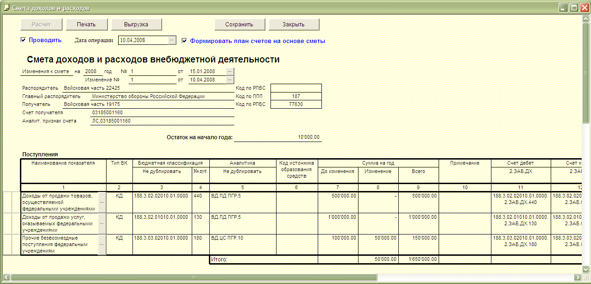

Рис. 4 Бланк Изменений к Смете доходов и расходов по внебюджетной деятельности

- Отредактируйте графу 8 «Изменения» раздела «Поступления» Сметы:
- Поскольку увеличение поступлений планируется только по коду 187.3.03.02010.01.0000.180 в графе 8 раздела поступлений в строке по указанному коду вводим с клавиатуры 50 000 рублей. (а вот уменьшение поставить не получается!!!!!)
- В графе 8 по всем кодам по которым изменение не планируется имеющиеся в дубликате суммы необходимо стереть.

- Отредактируйте графу 8 «Изменения» раздела «Выбытия» Сметы:
- В графе 8 «Изменения» необходимо ввести суммы фактических изменений по выбытию средств. По тем кодам расходов, по которым изменения не планируются имеющиеся в дубликате суммы необходимо стереть.

ВНИМАНИЕ!!!. В разделах Сметы редактированию подлежит только графа 8 «Изменения»

- После редактирования графы 8 «Изменения» разделов Сметы нажмите кнопку «Расчет» - сформируются Итоги по классификации Поступлений и Выбытий.
- Для формирования проводок по введенной информации щелчком мыши по кнопке Дата операции выберите из календаря дату совершения операции (10 апреля 2008 г.) и, затем, установите флаг в поле Проводить, расположенном в верхней части Сметы. Если обязательные поля бланка не заполнены, то программа выдаст сообщения об этих полях. При наличии установленного флага Проводить, программа автоматически сохранит смету в картотеке и сформирует проводки, которые можно просмотреть нажав клавишу F12.
- Выгрузка и распечатка Изменений к Смете доходов и расходов осуществляется так же как и первоначальной Сметы

